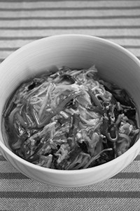
スタッフとスノーボードに行ってきました。長野にはしっかり雪があり一面の銀世界に感動でした。2人とも少しずつ滑れるようになってきてさすが若さだなーって感じました。翌日は筋肉痛になっていましたけど・・・。とても楽しい旅行となりました。また一緒に行ければと思います。スタッフのおもしろ写真はホームページに乗せていますので是非ともご覧ください。
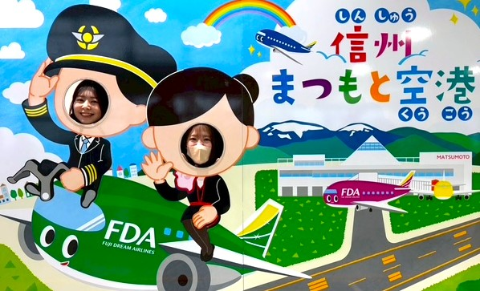
２０２6.３月号
ひだか歯科通信

水巻町 吉田西３丁目 １４－１４ ０９３－２０１－５２００
www.hidakashika.jp/

今月のお休み
2日 20日
ようやく暖かくなってきましたね。ひだか歯科医院もこの3月で30周年を迎えます。長かったようで短かったような30年でした。まだまだこれからもスタッフ一同新しい知識を身に着け頑張ってまいりますのでよろしくお願いいたします。
院長より一言
2月は体調不良などで5日以上病院をお休みさせていただきました。皆さんにもご迷惑とご心配をおかけしまして申し訳ありませんでした。もうすっかり元気になりましたが、もういい年なので、健康に十分気を付けたいと思います。家族に人間ドックを予約されてしまいました・・・。行かないともう一匹我が家に犬の家族が増えるという条件です。それは行かずにいられない（笑）

